Soyez les Bienvenus à notre 69e réunion
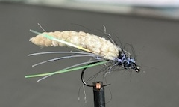

Contenu de la réunion : du 16-03-2024
- Info
Holtzheim
Ouverture contre canal
Commande 1000 mouches
- Atelier de montage
Montage d´une larve de teigne par Michel
Proportions montage des cerques
- Ramener une clé USB pour copier le contenu des réunions. Les matériaux sont fournis par le club. Nous avons 5 étaux, les monteurs confirmés peuvent apporter leurs outils, chacun peut venir, même sans monter de mouches, passer un moment ensemble.
Prochaine réunion le 06-04-2024 rencontre à Seltz avec les Allemands

